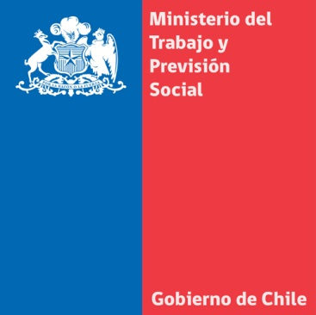
Se instala mesa con la Unión Portuaria de Chile para abordar situación del sector
MINISTRA DEL TRABAJO SE COMPROMETIÓ A AVANZAR EN LA PROTECCIÓN DE LOS DERECHOS LABORALES PORTUARIOS
- En el encuentro al que asistieron los subsecretarios de Trabajo, Francisco Díaz y de Previsión Social, Marcos Barraza, se acordó establecer una agenda corta y una de largo plazo.
Santiago, 14 de marzo de 2014
La ministra del Trabajo, Javiera Blanco, se reunió con representantes de la Unión Portuaria de Chile acompañada de los subsecretarios de Trabajo, Francisco Díaz y de Previsión Social, Marcos Barraza; oportunidad en que señaló que la actual administración solo adquirirá compromisos que pueda cumplir sin jugar con las expectativas y los anhelos de los trabajadores.
En el encuentro que se extendió por cerca de tres horas la ministra informó de la creación de una mesa de trabajo a cargo de los subsecretarios para viabilizar los temas de una agenda corta y para establecer un cronograma con los temas de fondo que permitan modernizar el sector.
Al término del encuentro, la ministra Blanco afirmó que “hemos tenido una reunión franca y fructífera. En este tema ha habido un incumplimiento grave de la administración Piñera que le mintió a todos estos trabajadores, les dijo que iba a trabajar en un proyecto de ley, que lo iba a presentar y que iba a tener un análisis financiero; pero nunca se firmó y nunca se presentó”.
Explicó que “nuestro enfoque va a ser avanzar siempre en la protección de los derechos de los trabajadores, porque hay que cumplir la ley. Nos vamos a poner trabajar desde hoy, que comienza a trabajar una comisión que es la que va a avanzar en la redacción de una propuesta legal que nos permita avanzar en las compensaciones, nosotros siempre lo hemos dicho que va a haber”.
La secretaria de Estado indicó que “queremos modernizar el sector portuario y sobre todo mejorar las condiciones laborales de quienes forman parte de ese sector”.
Agregó que no solo se abordará lo relativo a la compensación, sino que también otras áreas como el ergonómico, el alto riesgo, las pensiones, mesas que se habían instaurado, “pero que en largo tiempo no habían funcionado”.
Asimismo informó que hay obligaciones de empresarios que tienen que ser cumplidas y por lo mismo anunció la creación de una unidad de fiscalización “que no solo va a ir para corroborar y exigir que se cumplan las obligaciones que tomaron los empresarios, sino que también para fiscalizar de manera permanente el cumplimiento de los derechos laborales como los tiempos de descanso y de colación, eso es un compromiso”, concluyó.
Unidad de Comunicaciones
Ministerio del Trabajo y Previsión Social

